 |  |  |  | Academia de Tecnologías de Información y Telemática  Centro de Nuevas Tecnologías  PROYECTO |  |  |  |  |  | 
PROGRAMACIÓN III
Carreras |  |  | Ciclo |  | Clave de Asignatura | Nombre de la Asignatura
ITI / ITEM |  |  | PRIMAVERA 2024 |  |  | Programación III
Nombre del proyecto |  |  |  |  |  |  | Duración Sugerida en Sesiones |  | Materias en las que puede tener impacto
RESERVACION DE BOLETOS DE VIAJE AUTOBUS |  |  |  |  |  |  | PROYECTO FINAL |  | Bases de Datos  Sistemas Operativos
1 | INTRODUCCIÓN
Un CRS (Computer Reservations System) es un sistema informático usado para realizar las gestiones y recuperar información sobre la reserva de un determinado viajero. Diseñado originalmente por las compañías aéreas para cubrir sus propias necesidades organizativas, se extendió más adelante a las agencias de viajes como un canal asociado de ventas. Requerían de un sistema informático exclusivo (ordenador e impresora) y por tanto poseían un coste muy elevado.

Funciones de un CRS
• Informar sobre horarios
• Disponibilidad de plazas
• Tarifas y servicios relacionados
• Reservas de asientos
• Emisión de boletos

2 | OBJETIVO
El alumno aplicará los conocimientos de programación obtenidos en el curso, incluyendo el uso de hilos y excepciones, manejará la información mediante la aplicación de bases de datos para desarrollar un sistema que ayude a la administración de procesos que requieran la reserva de espacios o servicios.
3 | FUNDAMENTO TEÓRICO
Java es un lenguaje que nace bajo el paradigma de Programación Orientada a Objetos y será útil para implementar este sistema por su interacción con bases de datos, interfaces gráficas interactivas y diversas funcionalidades.
4 |  | MATERIAL, PROCEDIMIENTO Y/O METODOLOGÍAS
- Equipo necesario  Lenguaje de Programacion Java  NetBeans  MysSQL |  |  |  |  |  |  |  | Material de apoyo  - Apuntes de la materia  - Cualquier bibliografía del lenguaje Java.
Desarrollo.  1.El sistema debe contar con dos niveles de usuarios:  - administrador  - usuario.  2. Administrador puede:  - CRUD de orígenes y destinos  - CRUD de viajes  - CRUD de usuarios  - Generar Reportes en pdf  3. usuario puede:  - Crear y/o modificar su perfil de usuario  - CRUD de sus viajes registrados.  - Imprimir reservaciones de viajes |  |  |  |  |  |  |  | REQUERIMIENTOS  - Programación de excepciones propias  - Programación de hilos.  - Implementación de Bases de Datos.  - Interfaz gráfica de usuario adecuada para el tipo de sistema y para cada interacción de información.  - Generación de archivos PDF
Referencia de ejemplo
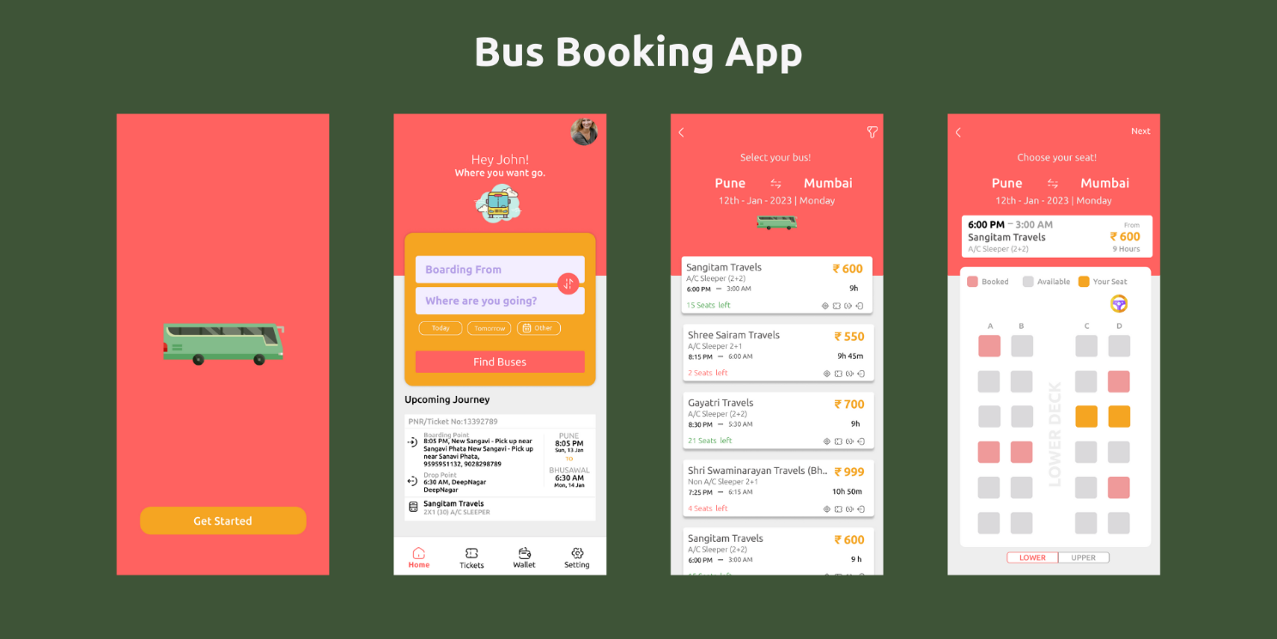
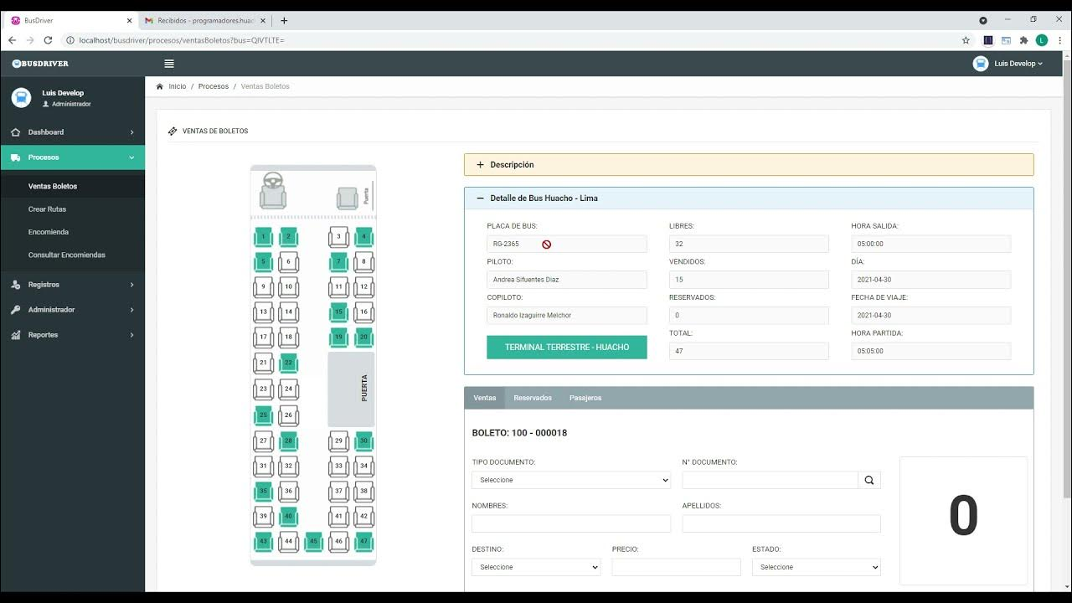
c) Forma de entrega
- Archivo electrónico comprimido.
  - Realizar la codificación del programa de manera adecuada.
  - Entregar el código fuente en el formato solicitado.
  - En el código fuente, se solicita agregue las líneas comentadas para su mejor identificación.
  - Manual del usuario y manual del programador, utilizando una redacción en tercera persona, sin utilizar lenguaje coloquial o comentarios personales.
    - Manual de usuario: Se refiere al conjunto de instrucciones necesarias para hacer que funcione el programa. Desde los requerimientos de equipo, cómo instalar/correr, hasta el uso de los elementos del sistema.
    - Manual del programador: Descripción del proceso de ciclo de vida sistema, es decir, la descripción del análisis, diseño, proceso de codificación y pruebas.
- PRESENTACIÓN: Se programará la fecha de presentación del proyecto
5 | CONCLUSIONES Y RESULTADOS
- Se espera que el estudiante concluya con una presentación del funcionamiento de su proyecto, realizando las pruebas necesarias para todas las secciones.
6 | ANEXOS.
- Apuntes de la materia.
- Bibliografía de la materia
- Cualquier material de apoyo

7 | RUBRICA DE EVALUACIÓN
Concepto | Descripción | Porcentaje
Entrega de avances |  | 15%
 | Se programarán realizarán avances de proyecto los viernes. La entrega debe ser puntual y en forma. Cabe recordar que no entregar dos avances de proyecto imposibilita la entrega final del mismo. | 15%
Documentación |  | 20%
 | Manual del programador: | 10%
 | Manual de Usuario | 10%
Entrega final
 | Contenidos: | 47%
 | El proyecto es limpio en su distribución de archivos y uso de nombres de clases, variables y métodos. El código es ordenado y legible. | 5%
 | Interfaz gráfica intuitiva y amigable | 12%
 | Contiene todas las excepciones propias necesarias para el sistema | 5%
 | Implementa correctamente una Base de Datos (tema de investigación) | 12%
 | Programa hilos | 5%
 | Genera archivos PDF (tema de investigación) | 4%
 | Genera gráficas con base en información del sistema (tema de investigación) | 4%
 | Exposición final: | 18%
 | El equipo se presenta en tiempo y forma | 3%
 | Demostración de funcionamiento del sistema | 5%
 | Funcionamiento global del sistema al momento de exposición | 10%

8 | REFERENCIAS BIBLIOGRÁFICAS
- Como Programar en JAVA, Séptima Edición, Deitel
- SCJA Sun® CertifiedJava™AssociateStudyGuide (ExamCX-310-019) Robert Liguori
- ObjectsFirstwithJava A PracticalIntroductionusingBlueJFifthEdition, Prentice Hall / Pearson Education, David J. Barnes & Michael Kölling
- La Biblia Java 2 v5.0, 5ta Edición Autor: Herbert Schildt. Editorial: Anaya. Año 2005
- Así como cualquier material proporcionado en la materia y ejercicios desarrollados.
9 | REPORTES DE ALUMNOS
El alumno deberá entregar lo siguiente: Una cuartilla con sus conclusiones con respecto a la experiencia vivida en el desarrollo del sistema y cuáles fueron sus mayores obstáculos y como los resolvió.

ELABORÓ  DRA. ROXANA HERRERA |  | RECIBE  DRA. LILIANA GAMEZ | REVISÓ | APROBÓ  DR. JUAN A. CABERRA
Profesor |  | Programación Web II | Microacademia de Programación | Coordinador Académico

